АДМИНИСТРАЦИЯ ГОРОДА ШАХТЫ
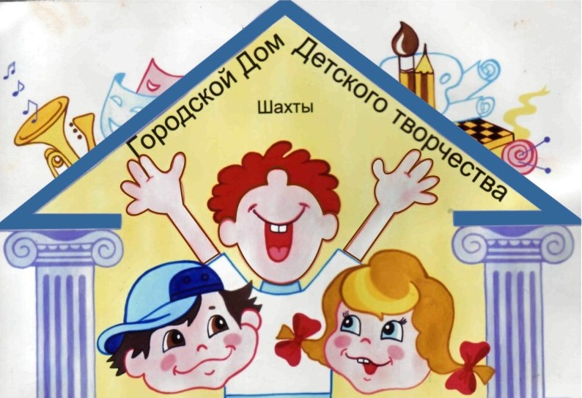

МУНИЦИПАЛЬНОЕ БЮДЖЕТНОЕ ОБРАЗОВАТЕЛЬНОЕ УЧРЕЖДЕНИЕ

ДОПОЛНИТЕЛЬНОГО ОБРАЗОВАНИЯ

«ГОРОДСКОЙ ДОМ ДЕТСКОГО ТВОРЧЕСТВА»
346500 г. Шахты Ростовской обл., ул. Советская, 168, тел. 8 (8636) 22-55-05
E-mail: gddtshakhty@rambler.ru, http://www.gddt61.ucoz.ru

Руководителям ОО

Информация
об итогах городского конкурса рисунков «Дети МИРА - детям ВОЙНЫ!».

Во исполнение Протокола поручений по вопросам подготовки и проведения мероприятий, посвященных 75-летию освобождения Ростовской области от немецко-фашистких захватчиков Администрации г. Шахты от 02.08.2018, приказа Департамента образования от 02.08.2018 №264, в Городском Доме детского творчества организован городской конкурс рисунков «Дети МИРА - детям ВОЙНЫ!».

Конкурс проводился с 8 по 22 августа в целях сохранения памяти, воспитания у подрастающего поколения уважения к великому подвигу солдат и офицеров, освобождавших Ростовскую область от фашистского гнета.

В мероприятии приняли участие 49 учащихся из СОШ № 12, 14, 15, 20, 25, 27, 30, 31, 36, 39, 43, 49; Лицея №11; Гимназии им. А.С. Пушкина.

Жюри в составе:

1.Гречка В.С.- инспектор отдела по молодежной политике Администрации

г. Шахты;

2.Иванова Г.Н.- ведущий специалист Департамента образования г. Шахты;

3.Кирьянова О.П.- педагог ГДДТ;

4.Булатова А.П.- педагог ГДДТ;

5.Гречишкина Л.В.- педагог-организатор ГДДТ

определило победителей и участников конкурса:

№ | Результат | Участник | Возрастная категория | Педагог | Учреждение
Номинация «Слава освободителям!»
 | Гран-При | Кириленко Максим | 9 | Душкина В.В. | СОШ №43
 | 1 место | Адамова Яна | 12 | Михейко Елена Сергеевна | СОШ №14
 | 1 место | Кучугура Полина | 13 | Бабина Г.Б. | СОШ № 31
 | 2 место | Колбасин Егор | 13 | Александровская Т.Ф. | СОШ №25
 | 2 место | Райкова Елизавета | 12 | Кондратьева Елена Петровна | СОШ №30
 | 3 место | Погосян Диана | 8-10 | Голобородько Татьяна Николаевна | Лицей №11
 | 3 место | Кожанова София  «Осенний вернисаж» | 14 | Александровская Т.Ф. | СОШ №25
 | 3 место | Грабарь Дарья | 14 | Рыбалкина Ольга Юрьевна | СОШ №27
 | участник | Митькин Никита | 14 | Лаврищева Оксана Григорьевна | СОШ №12
 | участник | Чухлебова Анастасия | 14 | Лаврищева Оксана Григорьевна | СОШ №12
 | участник | Бабкова Виктория | 14 | Лаврищева Оксана Григорьевна | СОШ №12
 | участник | Несенчук Дарья | 8 | Лаврищева Оксана Григорьевна | СОШ №12
 | участник | Эламерян Карина | 10 | Лазуренко О.И. | СОШ №20
 | участник | Тращеева Олеся | 12 | Александровская Т.Ф. | СОШ №25
 | участник | Усикова Арина | 11-13 | Приходько Марина Анатольевна | СОШ №27
 | участник | Полякова Валерия | 7 | Краснова Наталия Викторовна | СОШ №30
 | участник | Егошина Полина | 14 | Ким Галина Петровна | СОШ №49
 | участник | Близняков Дмитрий | 13 | Ким Галина Петровна | СОШ №49
Номинация «Любимый уголок родного края»
 | Гран-При | Сторожева Татьяна | 16 | Заремба Галина Викторовна | СОШ №15
 | 1 место | Кривошеева Алина | 12 | Михейко Елена Сергеевна | СОШ №14
 | 2 место | Карташова Елизавета | 8 | Заремба Галина Викторовна | СОШ №15
 | 2 место | Генераленко Дарья | 14-17 | Рыбалкина Ольга Юрьевна | СОШ №27
 | 3 место | Кубышина Анна | 11-13 | Сорокина Наталья Геннадьевна | СОШ №27
 | 3 место | Тихонов Ростислав | 8 | Миготина Галина Александровна | СОШ №36
 | участник | Поляков Стас | 14 | Лаврищева Оксана Григорьевна | СОШ №12
 | участник | Гижларьян Любовь | 14 | Лаврищева Оксана Григорьевна | СОШ №12
 | участник | Подопригора Марина | 10 | Никольская Зоя Владимировна | СОШ №14
 | участник | Мизина Кира | 8 | Азарова Н.В. | СОШ №20
 | участник | Беляев Никита | 15 | Александровская Т.Ф. | СОШ №25
 | участник | Аросян Епраски | 12 | Кондратьева Елена Петровна | СОШ №30
 | участник | Садилова Анастасия | 13 | Бабина Г.Б. | СОШ № 31
 | участник | Бородина Полина | 10 | Бородина Т.Е. | СОШ №39
 | участник | Белецкая Валерия | 13 | Ким Галина Петровна | СОШ №49
Номинация «Мой город выстоял»
 | Гран-При | Нгуен Дарья | 13 | Заремба Галина Викторовна | СОШ №15
 | 1 место | Добкин Никита | 14 | Стебновская Е.Д. | Гимназия им. А.С. Пушкина
 | 2 место | Наместников Артем | 9 | Душкина В.В. | СОШ №43
 | 3 место | Шибзухова Диана | 9 | Лаврищева Оксана Григорьевна | СОШ №12
 | участник | Чижова Екатерина | 16 | Лаврищева Оксана Григорьевна | СОШ №12
 | участник | Сизова Екатерина | 12 | Александровская Т.Ф. | СОШ №25
 | участник | Широбокова Софья | 14 | Ким Галина Петровна | СОШ №49
Номинация «Портрет Героя»
 | Гран-При | Гудкова Лиза | 9 | Душкина В.В. | СОШ №43
 | 1 место | Нестеров Артем | 11 | Лаврищева Оксана Григорьевна | СОШ №12
 | 1 место | Сторожева Екатерина | 12 | Заремба Галина Викторовна | СОШ №15
 | 2 место | Наумова Дарья | 15 | Александровская Т.Ф. | СОШ №25
 | 3 место | Падафет Артем | 9 | Душкина В.В. | СОШ №43
 | участник | Кожанова София  «Нет войне!» | 14 | Александровская Т.Ф. | СОШ №25
 | участник | Пермякова Ольга | 15 | Александровская Т.Ф. | СОШ №25
 | участник | Логозинский Артем | 10 | Жирова Наталья Анатольевна | СОШ №36
 | участник | Пожидаева Ксения | 9 | Барымова И.В. | СОШ №39

Директор МБОУ ДО ГДДТ Е.П. Борисова

